

教务处编 总第259期 2010年第18期 2010年6月10日
齐心协力 共同提高本科人才培养质量
——我校召开教学条件保障工作协调会
6月9日上午，我校在行政楼三楼会议室召开教学条件保障工作协调会。副校长刘晓君教授出席会议并作重要讲话。会议由教务处处长姚继涛教授主持，人事处、学生处、团委、国资处、图书馆、总务处、后勤中心、华清学院以及承担基础课院（系）的相关负责人参加了会议。
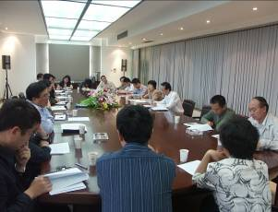
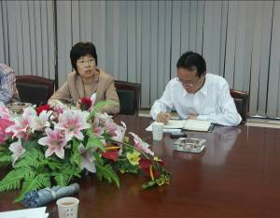

协调会现场 副校长刘晓君教授讲话
副校长刘晓君教授首先向与会人员介绍了召开此次协调会的背景和目的。刘校长指出，学校在2010年度工作要点中将加强基础课教学列为工作要点之一，希望基础课教学质量得到一定的提升。为充分了解基础课教学的真实状况和基础课任课教师的工作状态，了解教师对于学校教学工作的意见和建议，学校于本学期专门召开了一系列基础课任课教师代表座谈会，从中了解到许多基础课教学中真实的信息，涉及到学校工作的方方面面。基础课教学对于保证本科教学质量起着关键的作用，学校的办学声誉需要本科教学来保证。如果基础课教学工作得不到保障，本科教学质量将不能得到保证，学生各类学科竞赛中成绩的取得也必将受到影响。目前我校一些学科建设和科研水平较好的专业在质量工程建设项目的获取方面受益较多，而基础课教学则相对处于弱势。广大基础课教师非常期盼所提的意见及时得到回应，而这些问题的解决需要全校各个部门的积极配合，各个职能部门的工作一定要向基础课教学倾斜。召开本次协调会，希望教师所反映的问题得到协商解决，得以真正地落实，使广大基础课教师在教学工作中毫无后顾之忧。
随后，教务处处长姚继涛教授就基础课教师代表座谈会中反映的诸多问题向与会人员逐一进行了反馈和说明，主要涉及教师职称评定及岗位评聘、师资队伍建设、学风建设、教学条件改善等诸多方面。姚处长讲到，会议所反馈的信息都是来自教学一线教师的真实感受，对于涉及教学管理部门的问题，教务处正在进行及时的整改。对于涉及其他职能部门的问题，希望能够通过相关职能部门得到有效地解决。
针对教师反馈的意见和建议，各相关职能部门的主管领导逐一进行了解答，同时与会人员进行了广泛的交流和沟通。各职能部门对教师们反馈的问题高度重视，职能部门的主管领导一致表示，为本科教学服务是各职能部门义不容辞的职责，对于教师反映的问题，在今后的工作中将积极调研，及时整改，对于解决起来存在困难的问题，也将理清思路，制定方案，积极推进。
会议最后，刘校长对各职能部门高度重视一线教学信息的反馈表示感谢，同时对各职能部门在保证学校人才培养质量以及教学中心地位中所付出的努力给予了充分的肯定。刘校长指出：（1）教师反馈的问题与人才培养质量密切相关，人才培养质量与教学质量有着很大的区别，它关系到学校工作的方方面面。各个职能部门都是学校人才培养这一中心工作的重要组成部分，在人才培养层面大家要统一认识，团结一致，不分彼此；（2）随着高等教育的不断发展，人才培养的理念也在不断发生变化，目前我校已将人才培养的视线由重视第一课堂转向第一、二课堂并重，本科各专业培养方案中课外素质教育模块的设置、《西安建筑科技大学大学生创新创业竞赛管理办法》的起草等工作都是这一理念的充分体现，第二课堂的开展更需要全校各个部门的大力支持与配合；（3）在今后的工作中，各部门要不断树立服务意识，经常与管理对象沟通，要主动查找问题并及时解决，将问题消灭在萌芽状态。希望通过全校各个部门的努力，让教师在不远的将来看到整改的效果。
基础课教学对于我校人才培养质量的提高具有非常重要的作用，广大教师对于学生知识的领会、技能的培养、创新性思维的启发以及综合素质的提高等都具有直接的影响，对于我校形成良好的教风和学风等具有重要的意义。学校对教师反馈的意见和建议高度重视，积极创造各种条件，使教师能够心情愉快地投入到教书育人工作当中。

主题词：教学条件保障 基础课 反馈 协调会
抄送：西安建筑科技大学各位校领导、校长办公室
各院（系）、有关处室、校教学督导组 共印100份
承办科室：教务处教学质量管理科 电话:82202286

